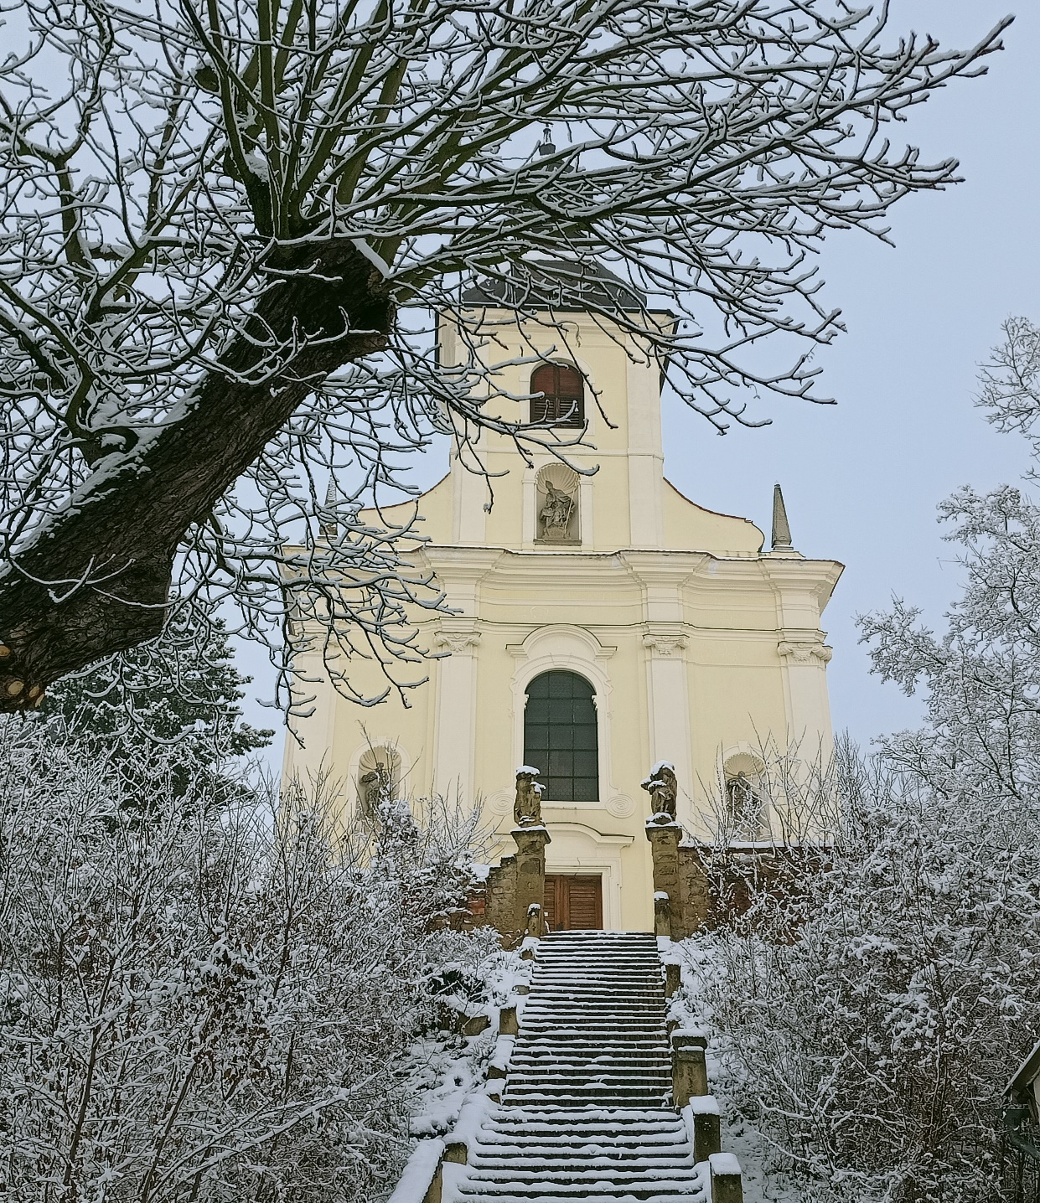

10. prosince 2025 v 17:00 hodin
VÁS ZVEME DO
kostela sv. MIKULÁŠE v HORKÁCH NAD JIZEROU
na
VÁNOČNÍ ZPÍVÁNÍ
DĚTÍ Z MASARYKOVY ZŠ A MŠ BRODCE

TĚŠÍME SE NA VAŠI NÁVŠTĚVU

